|  |
| --- |
| BỆNH VIỆN TRẺ EM HẢI PHÒNG  **ĐƠN VỊ THÔNG TIN THUỐC**  **THÔNG TIN DƯỢC**  Y TÃ¡, BÃ¡c SÄ©, Bá»nh Viá»n, Y Táº¿, Sá»©c Khá»e  **SỐ 01/2025** |
| BỆNH VIỆN TRẺ EM HẢI PHÒNG  **ĐƠN VỊ THÔNG TIN THUỐC**  **BAN BIÊN TẬP**  1. BSCK II. Trần Thị Ngọc Hòa – Phó Giám đốc bệnh viện – Trưởng ban  2. TS. Nguyễn Thị Ngọc Yến – Trưởng phòng KHTH – Uỷ viên  3. ThS. Bùi Thị Quyên – Trưởng phòng Điều dưỡng – Uỷ viên  4. KS. Nguyễn Phương Thành – Phó TP – Phụ trách P. CNTT – Uỷ viên  5. DSCK I. Nguyễn Thị Kim Thanh – Phó TK – Phụ trách khoa Dược – Uỷ viên  6. DSĐH. Trần Thị Thắng – Phó trưởng khoa Dược – Uỷ viên  7. DSĐH. Võ Thị Mai Loan – Nhân viên Khoa Dược – Thành viên |

**MỤC LỤC THÔNG TIN DƯỢC - SỐ 01/2025**

[**Thô tin thuốc**](http://magazine.canhgiacduoc.org.vn/home)

**PHẦN I. THÔNG TIN THUỐC**

**Hướng tới sử dụng thuốc hợp lý, an toàn, hiệu quả**

**1. ANSM: Tầm quan trọng của việc sử dụng kháng sinh fluoroquinolon hợp lý**

Điểm tin: SV. Đoàn Vũ Thùy Dương, SV. Trần Phương Thảo

**2. Tóm tắt hướng dẫn của Hiệp hội các bệnh truyền nhiễm Hoa Kỳ (IDSA) 2024 về điều trị nhiễm khuẩn do các vi khuẩn Gram âm đa kháng thuốc**

Biên tập: DS. Nguyễn Việt Anh

**3. Bộ Y tế hướng dẫn mới nhất chẩn đoán, điều trị bệnh sởi**

**PHẦN II. CẢNH GIÁC DƯỢC**

**1.** [**Điểm tin Cảnh giác Dược**](http://magazine.canhgiacduoc.org.vn/Magazine/Details/220)

**1.1 TGA: Tăng cường cảnh báo đối với kháng sinh nhóm fluoroquinolon**

Điểm tin: SV. Nguyễn Văn Long

**1.2 MHRA: Cảnh báo về nguy cơ lạm dụng thuốc chủ vận beta-2 tác dụng ngắn (SABA) trong điều trị hen và cập nhật quan trọng trong hướng dẫn kê đơn SABA**

Điểm tin: SV. Lê Thị Việt Nga

**1.3 TGA: Cập nhật cảnh báo đặc biệt về tác dụng không mong muốn trên tâm thần kinh khi sử dụng montelukast**

Điểm tin: DS. Nguyễn Hà Nhi

**1.4 Medsafe: Độc tính của aciclovir và valaciclovir trên bệnh nhân suy giảm chức năng thận**

Điểm tin: SV. Phạm Thị Thu Hà

**2. Tổng kết công tác báo cáo phản ứng có hại của thuốc từ tháng 10/2024 đến tháng 3/2025 tại Bệnh viện Trẻ Em**

DSĐH. Võ Thị Mai Loan – Khoa Dược Bệnh viện Trẻ Em

**PHẦN I. THÔNG TIN THUỐC**

**HƯỚNG TỚI SỬ DỤNG THUỐC HỢP LÝ, AN TOÀN, HIỆU QUẢ**

**1.1. ANSM: Tầm quan trọng của việc sử dụng kháng sinh fluoroquinolon hợp lý clorid**

04/03/2025 12:00:00 SA

Từ năm 2014 đến năm 2023, sau khi áp dụng các biện pháp quản lý sử dụng kháng sinh, mức tiêu thụ fluoroquinolon tại Pháp đã giảm đáng kể. Tuy nhiên, tình trạng dùng thuốc bất hợp lý vẫn tái diễn, tiềm ẩn nguy cơ gặp các phản ứng có hại của thuốc trên người bệnh. Các hoạt chất thuộc nhóm fluoroquinolon bao gồm: ciprofloxacin, levofloxaxin, ofloxacin, norfloxacin, moxifloxacin, lomefloxacin.

EPI-PHARE (nhóm nghiên cứu dịch tễ dược học ANSM-CNAM tại Pháp) hợp tác với Inserm đã thực hiện một nghiên cứu về việc sử dụng fluoroquinolon trên lâm sàng dựa trên Hệ thống Dữ liệu Y tế Quốc gia (SNDS) giai đoạn 2014 - 2023. Kết quả cho thấy, sau nhiều năm áp dụng các biện pháp quản lý sử dụng kháng sinh, mức tiêu thụ fluoroquinolon tại Pháp đã giảm 50% từ năm 2014 đến năm 2023. Sự giảm tiêu thụ kháng sinh được ghi nhận ở mọi nhóm tuổi. Năm 2023, có 2,2 triệu đơn thuốc fluoroquinolon được kê cho 1,7 triệu người bệnh tại khu vực thành thị. Dù đã thấp hơn mức trung bình của châu Âu, tuy nhiên, mức sử dụng fluoroquinolon tại Pháp vẫn cao hơn so với một số quốc gia châu Âu khác.

Trong khuôn khổ giám sát sử dụng fluoroquinolon, ANSM đã yêu cầu các Trung tâm Cảnh giác Dược khu vực (CRPV) tại Paris và Marseille thực hiện các đánh giá dựa dữ liệu giai đoạn tháng 1/2017 đến 8/2023. Kết quả cho thấy các phản ứng có hại do fluoroquinolon là rất hiếm gặp nhưng thường gây ảnh hưởng nghiêm trọng, kéo dài và có thể không hồi phục đến cơ, khớp và hệ thần kinh (bệnh thần kinh ngoại biên). Tuy nhiên không có tín hiệu cảnh giác dược mới nào được phát hiện. Báo cáo ghi nhận một số phản ứng có hại nghiêm trọng gây tàn tật vĩnh viễn liên quan đến việc sử dụng thuốc ngoài chỉ định được cấp phép lưu hành trên thị trường (AMM) hoặc các khuyến cáo chuyên môn. Về vấn đề này, Hiệp hội Bệnh truyền nhiễm Pháp (SPILF) sẽ cập nhật Hướng dẫn sử dụng fluoroquinolon trong thời gian tới.

Trước những kết quả này, ANSM tiếp tục nhấn mạnh tầm quan trọng của việc sử dụng fluoroquinolon hợp lý để giảm nguy cơ xuất hiện phản ứng có hại và hạn chế tình trạng kháng kháng sinh, do fluoroquinolon có liên quan nhiều đến tình trạng kháng thuốc. Để nâng cao nhận thức, ANSM đã triển khai nhiều biện pháp, bao gồm:

- Cảnh báo về tác dụng không mong muốn của fluoroquinolon và cách xử trí trên website.

- Bổ sung cảnh báo trên bao bì và kèm QR code về tài liệu hướng dẫn chi tiết của tất cả các chế phẩm chứa fluoroquinolon đang được cấp phép lưu hành trên thị trường (AMM).

**Khuyến cáo dành cho nhân viên y tế:**

- Chỉ kê đơn nhóm kháng sinh này khi có chỉ định, đồng thời thông báo cho bệnh nhân về lợi ích, các nguy cơ tiềm ẩn, cũng như hướng dẫn cách xử trí khi gặp phản ứng có hại của thuốc. Không sử dụng fluoroquinolon trong những trường hợp có thể lựa chọn các nhóm kháng sinh thay thế khác.

- Fluoroquinolon không nên được chỉ định trong:

+ Điều trị các nhiễm khuẩn không nghiêm trọng hoặc có thể tự khỏi.

+ Dự phòng tiêu chảy du lịch hoặc nhiễm khuẩn đường tiết niệu dưới tái phát.

+ Điều trị các nhiễm khuẩn không do vi khuẩn, như viêm tuyến tiền liệt mạn tính không do vi khuẩn.

+ Điều trị các nhiễm khuẩn nhẹ đến trung bình (viêm bàng quang không biến chứng, đợt cấp viêm phế quản mạn, bệnh phổi tắc nghẽn mạn tính COPD, viêm xoang cấp tính do vi khuẩn và viêm tai giữa cấp tính), trừ trường hợp các kháng sinh thường được khuyến cáo không còn phù hợp.

+ Bệnh nhân có tiền sử gặp các phản ứng có hại nghiêm trọng khi sử dụng kháng sinh quinolon/fluoroquinolon.

**Lưu ý: Tránh sử dụng đồng thời corticosteroid với các kháng sinh fluoroquinolon do làm tăng đáng kể nguy cơ gặp phản ứng có hại trên gân.**

Nguồn: <https://ansm.sante.fr/actualites/fluoroquinolones-nous-rappelons-limportance-du-bon-usage-de-ces-antibiotiques>

Điểm tin: SV. Đoàn Vũ Thùy Dương, SV. Trần Phương Thảo

Hiệu đính: DS. Nguyễn Hà Nhi; Phụ trách: ThS. DS. Nguyễn Mai Hoa

**1.2. Tóm tắt hướng dẫn của Hiệp hội các bệnh truyền nhiễm Hoa Kỳ (IDSA) 2024 về điều trị nhiễm khuẩn do các vi khuẩn Gram âm đa kháng thuốc**

20/08/2024

Nhiễm khuẩn đa kháng đang là một vấn đề có tính chất toàn cầu. Ước tính năm 2019 trên thế giới có khoảng 1,3 triệu ca tử vong có căn nguyên trực tiếp là các chủng vi khuẩn đa kháng. Hiệp hội các bệnh truyền nhiễm Hoa Kỳ (IDSA) đã xây dựng tài liệu hướng dẫn tập trung vào điều trị các loại nhiễm khuẩn còn rất thiếu dữ liệu y văn nhưng lại ngày càng trở nên phổ biến, đặc biệt là nhiễm khuẩn đa kháng. Đây là tài liệu được cập nhật hàng năm với sự tham gia của một nhóm các chuyên gia thể hiện dưới hình thức trả lời các câu hỏi về điều trị dựa trên tổng quan tài liệu, kinh nghiệm lâm sàng và ý kiến chuyên môn.

Dưới đây sẽ tổng hợp một số khuyến cáo của hướng dẫn IDSA 2024 về điều trị nhiễm khuẩn gây ra bởi các chủng Enterobacterales sinh β-lactamase phổ mở rộng (ESBL-E), Enterobacterales kháng carbapenem (CRE), Pseudomonas aeruginosa khó điều trị (DTR-PA), Acinetobacter baumannii kháng carbapenem (CRAB), và Stenotrophomonas maltophilia.

## I. Enterobacterales sinh ESBL (ESBL-E)

ESBL làm bất hoạt hầu hết kháng sinh β-lactam như penicillin, cephalosporin và aztreonam trừ carbapenem. Các chủng Gram âm đều có khả năng mang gen ESBL nhưng hay gặp nhất là Escherichia coli, Klebsiella pneumoniae, Klebsiella oxytoca, và Proteus mirabilis.

Sơ đồ dưới đây tóm tắt khuyến cáo của IDSA trong lựa chọn điều trị nhiễm khuẩn do ESBL-E:

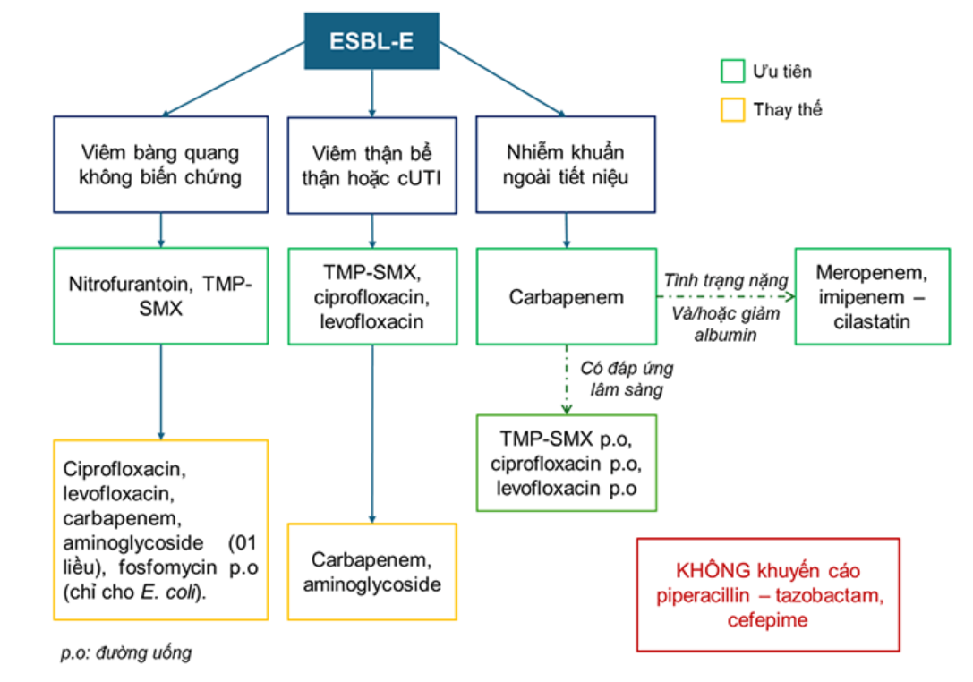

## II. Enterobacterales kháng carbapenem (CRE)

CRE được định nghĩa là vi khuẩn nhóm Enterobacterales đề kháng với ít nhất 01 kháng sinh carbapenem (ertapenem, meropenem, imipenem) hoặc sinh enzyme carbapenemase. Loại carbapenemase phổ biến nhất tại Hoa Kỳ là KPC; các loại khác bao gồm NDM, VIM, IMP (gọi chung là MBL) và OXA-48-like. Việc xác định được loại carbapenemase của các chủng CRE có ý nghĩa quan trọng trong định hướng lựa chọn kháng sinh do các kháng sinh β-lactam mới chỉ có hoạt tính chống lại những loại carbapenemase nhất định.

Sơ đồ dưới đây tóm tắt khuyến cáo của IDSA trong lựa chọn điều trị nhiễm khuẩn do CRE:

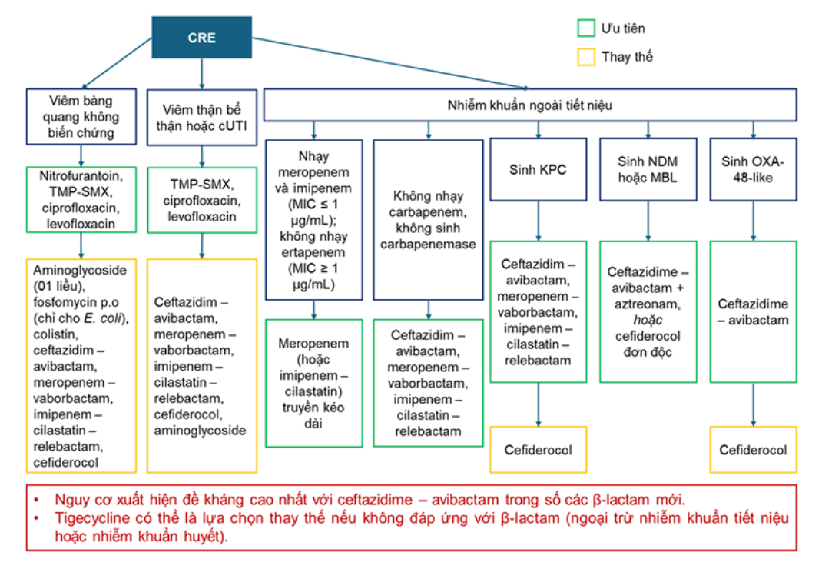

## III. Pseudomonas aeruginosa khó điều trị (DTR-PA)

DTR-PA được định nghĩa là P. aeruginosa không còn nhạy cảm với các kháng sinh sau: piperacillin-tazobactam, ceftazidime, cefepime, aztreonam, meropenem, imipenem-cilastatin, ciprofloxacin và levofloxacin.

Sơ đồ dưới đây tóm tắt khuyến cáo của IDSA trong lựa chọn điều trị nhiễm khuẩn do DTR-PA:

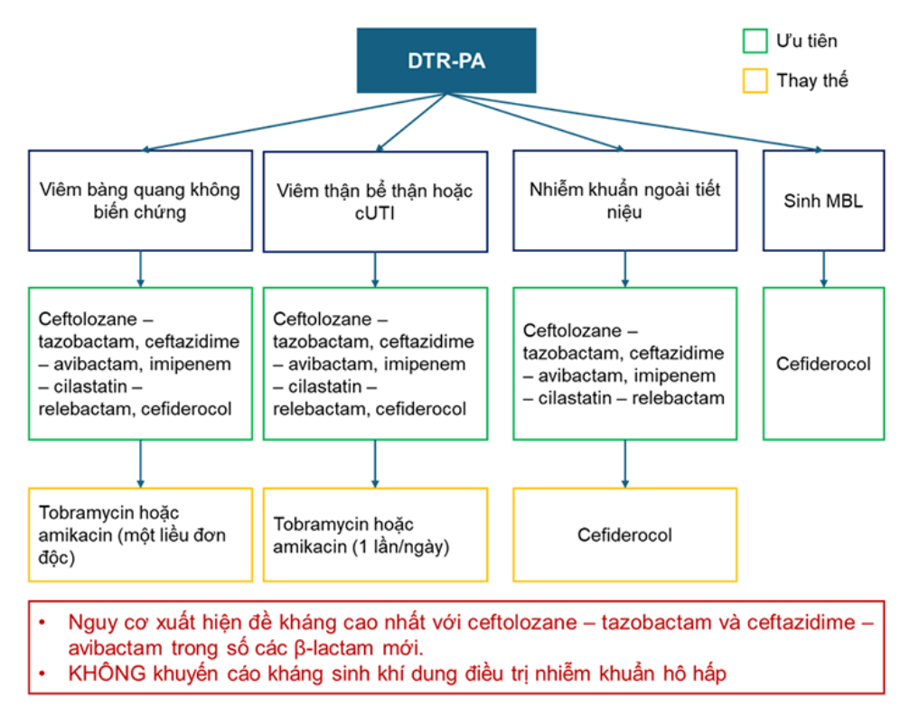

## IV. Acinetobacter baumannii kháng carbapenem (CRAB)

Việc kiểm soát nhiễm khuẩn CRAB có nhiều khó khăn do các nguyên nhân:

1) Rất khó xác định được chủng CRAB từ các mẫu cấy hô hấp hoặc dịch vết thương là vi khuẩn quần cư hay là tác nhân gây bệnh thật sự. Do đó, khó xác định được việc dùng kháng sinh điều trị là cần thiết hay không. Trong trường hợp đáp ứng lâm sàng kém với phác đồ kháng sinh thì cũng khó xác định nguyên nhân liên quan đến phác đồ chưa tối ưu hay do các yếu tố thuộc về người bệnh;

2) Khi baumannii đã kháng carbapenem, chúng thường sẽ kháng thêm với hầu hết các kháng sinh khác thường ghi nhận có hoạt tính trên các chủng A. baumannii hoang dã như các β-lactam khác, aminoglycoside và fluoroquinolon. Do đó, còn lại rất ít lựa chọn điều trị cho CRAB;

3) Rất thiếu các dữ liệu đánh giá tính hiệu quả của các phác đồ kháng sinh khác nhau trong điều trị nhiễm khuẩn do CRAB.

Sơ đồ dưới đây tóm tắt khuyến cáo của IDSA trong lựa chọn điều trị nhiễm khuẩn do CRAB:

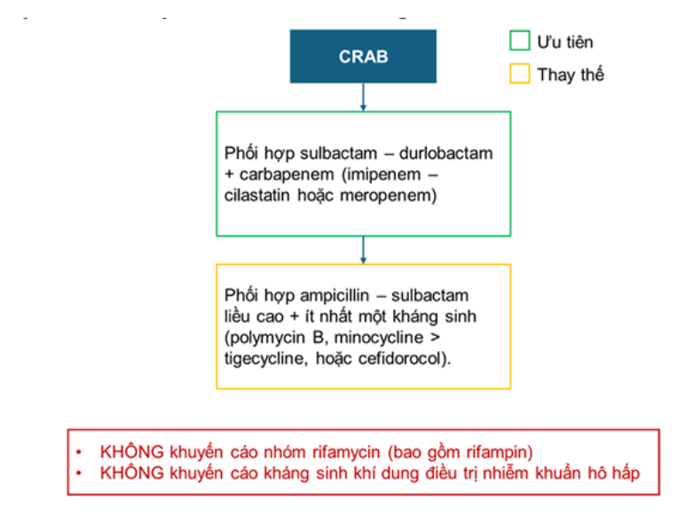

## V. Stenotrophomonas maltophilia

S. maltophilia là một trực khuẩn Gram âm hiếu khí, không lên men glucose, thường xuất hiện trong môi trường nước. Mặc dù vi khuẩn này ít gây bệnh hơn so với các chủng gây nhiễm khuẩn bệnh viện khác, S. maltophilia có thể quần cư hoặc lây nhiễm lên các đối tượng dễ bị tổn thương (như bệnh nhân bệnh phổi, phải dùng thuốc tiêm truyền, hoặc mắc bệnh máu ác tính).

Nhiễm khuẩn do S. maltophilia gây thách thức tương đương với CRAB do:

1) Rất khó xác định vi khuẩn cư trú hay gây bệnh thực sự, đặc biệt trên bệnh nhân mắc bệnh phổi như xơ nang hoặc phụ thuộc thở máy;

2) Các lựa chọn điều trị hạn chế do vi khuẩn này mang các gen kháng thuốc và đột biến gen dẫn tới bất hoạt hầu hết β-lactam (penicillin, cephalosporin, carbapenem, aztreonam); đề kháng tự nhiên với aminoglycoside; làm giảm hiệu quả của TMP-SMX, tetracycline, fluoroquinolone;

3) Rất thiếu dữ liệu đánh giá tính hiệu quả của các phác đồ kháng sinh khác nhau trong điều trị nhiễm khuẩn do maltophilia;

4) Rất khó xác định được tính nhạy cảm kháng sinh của maltophilia. CLSI chỉ thiết lập điểm gãy nhạy cảm cho 06 kháng sinh với vi khuẩn này: cefiderocol, chloramphenicol, levofloxacin, minocycline, ticarcillin-clavulanate, và TMP-SMX. Từ 2023, ceftazidime không còn có điểm gãy nhạy cảm với S. maltophilia do đó không được khuyến cáo trong điều trị nhiễm khuẩn này. Ticarcillin-clavulanate hiện đã bị ngừng sản xuất ở Hoa Kỳ, còn chloramphenicol hiếm khi được sử dụng do nguy cơ độc tính cao.

Sơ đồ dưới đây tóm tắt khuyến cáo của IDSA trong lựa chọn điều trị nhiễm khuẩn do S. maltophilia:

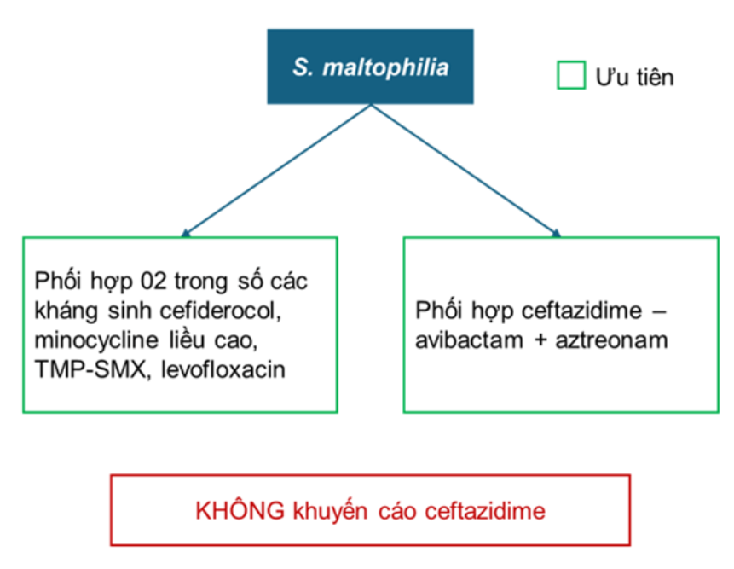

**Phụ lục: Điểm gãy nhạy cảm với các vi khuẩn Gram âm của các kháng sinh được khuyến cáo trong Hướng dẫn IDSA 2024**

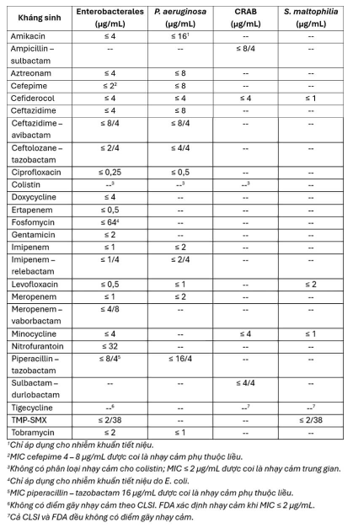

Nguồn: https://www.idsociety.org/practice-guideline/amr-guidance/

Biên tập: DS. Nguyễn Việt Anh

Khoa Dược – Bệnh viện Nhi Trung ương

**3. Bộ Y tế hướng dẫn mới nhất chẩn đoán, điều trị bệnh sởi**

27/03/2025 | 11:11 AM

## Ngày 26/3/2025, Bộ Y tế đã có quyết định về việc ban hành tài liệu chuyên môn hướng dẫn chẩn đoán và điều trị bệnh sởi. Tại hướng dẫn này có một số điểm mới, trong đó có xét nghiệm, phân cấp điều trị…

## 7 yếu tố nguy cơ dẫn tới diễn tiến nặng của bệnh sởi

## Trong quyết định do GS.TS Trần Văn Thuấn - Thứ trưởng Bộ Y tế, Chủ tịch Hội đồng Y khoa Quốc gia ký, Bộ Y tế nêu rõ: bệnh sởi là bệnh truyền nhiễm cấp tính, lây lan mạnh do virus sởi gây ra, bệnh có thể gây các biến chứng nặng dẫn đến tử vong, bệnh thường gặp ở trẻ dưới 3 tuổi, người lớn chưa tiêm hoặc tiêm phòng không đầy đủ cũng có nguy cơ mắc.

## Theo Tổ chức Y tế Thế giới (WHO), virus sởi được phân thành 8 nhóm (A-H) và 23 kiểu gen, hỗ trợ theo dõi sự lây lan dịch bệnh.

## Sởi lây qua đường không khí, giọt bắn hoặc tiếp xúc trực tiếp với dịch tiết hô hấp. Các triệu chứng điển hình bao gồm sốt, viêm long đường hô hấp, viêm kết mạc và phát ban. Bệnh có thể gây biến chứng nguy hiểm như viêm phổi, viêm não, viêm tai giữa, viêm loét giác mạc hoặc tiêu chảy, thậm chí tử vong.

## Chẩn đoán bệnh sởi thường dựa vào xét nghiệm kháng thể IgM, trong đó 50-70% trường hợp dương tính ngay từ ngày đầu phát ban và đạt 100% sau 3 ngày phát ban.

## Trong hướng dẫn, Bộ Y tế nêu rõ: Vaccin sởi có hiệu quả phòng bệnh cao, phần lớn trẻ bệnh sởi là chưa tiêm phòng vaccine sởi. Mặc dù đã có vaccine phòng bệnh, nhưng tỷ lệ mắc sởi hiện nay tại Việt Nam cũng như trên thế giới vẫn được WHO quan tâm, tiếp tục coi là vấn đề y tế toàn cầu.

## Diễn biến lâm sàng thể điển hình của sởi thể hiện qua 4 giai đoạn:

## - Giai đoạn ủ bệnh: từ 7 đến 21 ngày (trung bình 10 ngày), triệu chứng xuất hiện saukhi phơi nhiễm 10-14 ngày;

## - Giai đoạn khởi phát (giai đoạn viêm long): trong 2 - 4 ngày. Trong giai đoạn nàyngười bệnh sốt cao, viêm long đường hô hấp trên (ho, chảy mũi) và viêm kết mạc. Có thể thấy hạt Koplik là các hạt nhỏ có kích thước 0,5 - 1 mm màu trắng/xámcó quầng ban đỏ nổi gồ lên trên bề mặt niêm mạc má (phía trong miệng, ngang rănghàm trên). Hạt Koplik thường xuất hiện một ngày trước phát ban và tồn tại 2 - 3 ngàysau khi ban xuất hiện;

## - Giai đoạn toàn phát: Kéo dài 2 - 5 ngày. Thường sau khi sốt cao 3 - 4 ngày ngườibệnh bắt đầu phát ban dạng dát sẩn, khi căng da thì ban biến mất, xuất hiện từ sautai, sau gáy, trán, mặt, cổ dần lan đến thân mình và tứ chi, cả ở lòng bàn tay và ganbàn chân. Ban có thể hợp lại đặc biệt là ở vùng mặt và thân mình. Khi ban mọc hếttoàn thân thì thân nhiệt giảm dần;

## - Giai đoạn hồi phục: Ban nhạt màu dần rồi sang màu xám, bong vảy phấn sẫm màu,để lại vết thâm vằn da hổ và biến mất theo thứ tự như khi xuất hiện. Nếu không xuấthiện biến chứng thì bệnh tự khỏi. Có thể có ho kéo dài 1 - 2 tuần sau khi hết ban.

## Yếu tố nguy cơ bệnh diễn tiến nặng của bệnh sởi

## - Trẻ < 12 tháng;

## - Người chưa tiêm phòng vaccne hoặc tiêm không đầy đủ;

## - Suy giảm miễn dịch bẩm sinh hoặc mắc phải;

## - Bệnh nền nặng;

## - Suy dinh dưỡng nặng;

## - Thiếu vitamin A;

## - Phụ nữ mang thai.

## Làm xét nghiệm lại luôn sau 72 giờ nếu nghi ngờ mắc bệnh sởi

## Xét nghiệm huyết thanh học: Xét nghiệm IgM từ ngày thứ 3 sau khi phát ban. Nếuxét nghiệm IgM Sởi âm tính mà triệu chứng lâm sàng vẫn nghi ngờ Sởi thì có thểlàm lại lần 2 sau 72 giờ, hoặc chỉ định PCR Sởi qua bệnh phẩm dịch tỵ hầu;

## Xét nghiệm PCR phát hiện virus sởi: Chỉ định sớm trong giai đoạn viêm long hoặc trong 72 giờ đầu từ khi phát ban;

## Phân lập virus từ máu và dịch mũi họng trong giai đoạn sớm của bệnh.

## Theo TS.BS Hà Anh Đức - Cục trưởng Cục Quản lý Khám chữa bệnh (Bộ Y tế), hướng dẫn điều trị này tập trung vào xét nghiệm chẩn đoán, so với lần trước có bổ sung thêm "Nếu xét nghiệm IgM sởi âm tính mà triệu chứng lâm sàng vẫn nghi ngờ sởi thì có thể làm lại lần 2 sau 72 giờ, hoặc chỉ định PCR Sởi qua bệnh phẩm dịch tỵ hầu".

## Hay "Phân lập virus từ máu và dịch mũi họng trong giai đoạn sớm của bệnh". Nếu như trước kia chúng ta để muộn mới làm, bây giờ nếu nghi ngờ và có nguy cơ cao thì thực hiện luôn"- TS.BS Hà Anh Đức cho biết.

## Về điều trị Sởi, hướng dẫn của Bộ Y tế nêu rõ, nếu là sởi không biến chứng:

Có thể điều trị ngoại trú.

Cách ly ca bệnh tại nhà: nằm phòng riêng, hạn chế tiếp xúc, đeo khẩu trang thườngxuyên.

Uống Vitamin A liều cao: tất cả trẻ bị sởi với hai liều cách nhau 24 giờ. Nếu có dấu hiệu thiếu Vitamin A hoặc suy dinh dưỡng nặng, bổ sung liều thứ ba sau 4-6 tuần.

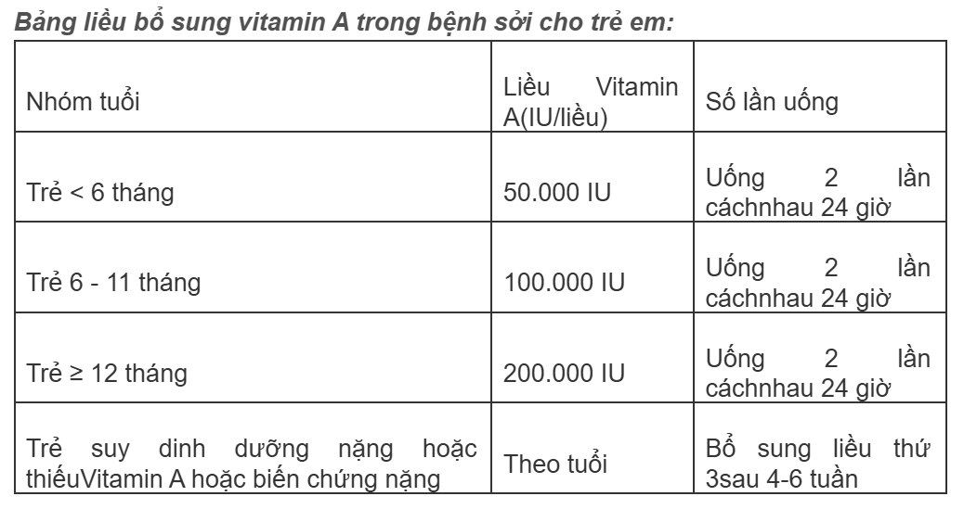

## Bổ sung Vitamin A cho người lớn: Dựa trên bằng chứng từ nghiên cứu ở trẻ em và lý thuyết về lợi ích của bổ sung vitamin A, có khả năng vitamin A cũng có giá trị trong điều trị bệnh sởi ở người lớn, đặc biệt là ở những nhóm quần thể có nguy cơ thiếu hụt vitamin A.

## Phụ nữ trong độ tuổi sinh sản nghi ngờ thiếu vitamin A chỉ nên được điều trị với liều thấp nhưng thường xuyên hơn để tránh nguy cơ gây quái thai, liều khuyến nghị: vitamin A đường uống: 5.000 UI/ngày, trong ít nhất 4 tuần. Cân nhắc dùng vitamin A ở phụ nữ có thai khi có biểu hiện thiếu vitamin A (biểu hiện quáng gà hay định lượng nồng độ Retinol thấp).

## Phân cấp điều trị bệnh sởi thế nào?

Trong hướng dẫn chẩn đoán và điều trị cập nhật bệnh sởi lần này có điểm mới nữa đó là phân cấp chi tiết cho các đơn vị, tất cả các cơ sở y tế theo các cấp chuyên môn đều có thể tham gia việc thu dung, điều trị và chuyển tuyến.

Phân cấp điều trị như sau: Trạm y tế xã và phòng khám tư nhân: Khám và điều trị ngoại trú người bệnh sởi không biến chứng. Chuyển tuyến đối với bệnh sởi có biến chứng hoặc có suy giảm miễn dịch hoặc cóbệnh nền nặng.

Bệnh viện huyện, bệnh viện tư nhân: Khám và điều trị người bệnh sởi không có biến chứng và bệnh sởi có biến chứng; Chuyển cấp điều trị đối với người bệnh sởi có biến chứng viêm phổi cần thở oxy,viêm não, nhiễm khuẩn huyết hoặc có suy giảm miễn dịch hoặc có bệnh nền nặng.

## Bệnh viện đa khoa tỉnh, đa khoa khu vực, bệnh viện chuyên khoa Nhiễm hoặc Nhi: Khám và điều trị người bệnh sởi không có biến chứng và bệnh sởi có biến chứng; Hội chẩn, hướng dẫn tuyến trước điều trị các trường hợp nặng hoặc khó điều trị.

## Trong cập nhật hướng dẫn chẩn đoán, điều trị bệnh sởi còn bổ sung vấn đề chăm sóc điều dưỡng quản lý người bệnh chú ý cách ly dài đối với người suy giảm miễn dịch, phòng bệnh bằng vaccine, Immunoglobulin dự phòng sau phơi nhiễm.

Nguồn: https://byvn.net/cdtq

**PHẦN II. CẢNH GIÁC DƯỢC**

**1.1. TGA: Tăng cường cảnh báo đối với kháng sinh nhóm fluoroquinolon**

01/04/2025 12:00:00 SA

Fluoroquinolon (ciprofloxacin, norfloxacin và moxifloxacin)  là các kháng sinh phổ rộng được chỉ định cho các nhiễm khuẩn do các chủng vi khuẩn còn nhạy cảm và chỉ nên sử dụng khi không có lựa chọn điều trị khác phù hợp.

Các cảnh báo chi tiết hơn về một số phản ứng có hại nghiêm trọng đang được cập nhật bổ sung vào tờ thông tin sản phẩm của tất cả các chế phẩm fluoroquinolon đường uống và đường tĩnh mạch, bao gồm:

- Run, bồn chồn, chóng mặt; ảo giác hoặc co giật (hiếm gặp)  
- Tổn thương gân: viêm gân và đứt gân.  
- Rối loạn tâm thần: như lú lẫn, lo âu hoặc trầm cảm.

Mặc dù hiếm gặp nhưng các tác dụng không mong muốn này có thể gây tàn tật và có thể không hồi phục trên bệnh nhân. Chúng có thể xảy ra ở bất kỳ độ tuổi nào mà không cần có yếu tố nguy cơ từ trước. Ngoài ra, các phàn ứng có hại này có thể xảy ra đồng thời trên một bệnh nhân. Các phản ứng trên thần kinh và tâm thần có thể xuất hiện ngay sau liều kháng sinh đầu tiên.

Những cảnh báo cập nhật này không áp dụng cho fluoroquinolon dạng nhỏ mắt hoặc nhỏ tai.

**Khuyến nghị dành cho nhân viên y tế**

- Nhận thức rõ về những phản ứng có hại nghiêm trọng tiềm ẩn khi chỉ định fluoroquinolon  
- Kê đơn kháng sinh fluoroquinolon phù hợp với hướng dẫn điều trị   
- Cảnh báo bệnh nhân về các dấu hiệu của phản ứng có hại nghiêm trọng khi điều trị với kháng sinh nhóm fluoroquinolon và khuyến cáo liên hệ nhân viên y tế để được xử trí kịp thời.  
- Ngừng sử dụng thuốc ngay khi xuất hiện các tác dụng không mong muốn và cân nhắc liệu pháp điều trị thay thế.

Nguồn: [(](https://www.medsafe.govt.nz/safety/Alerts/Promethazine_Dont_use_in_children_under_6.asp)<https://www.tga.gov.au/news/safety-alerts/strengthened-warnings-broad-spectrum-antibiotics>[)](https://www.medsafe.govt.nz/safety/Alerts/Promethazine_Dont_use_in_children_under_6.asp)

Điểm tin: SV. Nguyễn Văn Long

Hiệu đính: DS. Nguyễn Hà Nhi; Phụ trách: ThS. Nguyễn Mai Hoa

**1.2. Một MHRA: Cảnh báo về nguy cơ lạm dụng thuốc chủ vận beta-2 tác dụng ngắn (SABA) trong điều trị hen và cập nhật quan trọng trong hướng dẫn kê đơn SABA**

09/05/2025 12:00:00 SA

Thuốc chủ vận thụ thể beta-2 tác dụng ngắn (Short-acting beta 2 agonists - SABA) được chỉ định để làm giảm triệu chứng trong điều trị hen. Các SABA đang được cấp phép lưu hành bao gồm salbutamol và terbutalin.

Trước tháng 12 năm 2024, SABA dạng hít được khuyến cáo sử dụng để cắt cơn hen. Đối với bệnh nhân có các cơn hen xuất hiện ngắn và không thường xuyên, cùng với chức năng phổi bình thường, có thể sử dụng SABA dạng hít đơn trị liệu để kiểm soát triệu chứng hen của bệnh nhân.

Cập nhật thông tin sản phẩm thuốc SABA tại Anh

Cơ quan Quản lý Dược phẩm Anh (MHRA) và Ủy ban Cảnh giác Dược của Cơ quan quản lý Dược phẩm Châu Âu (PRAC) đã bắt đầu đánh giá nguy cơ lạm dụng SABA vào năm 2022. Đánh giá được tiến hành dựa trên dữ liệu từ 187.675 bệnh án điện tử của các bệnh nhân hen từ 12 tuổi trở lên tại Anh hoặc tại các nước thành viên khác. Kết quả nghiên cứu chỉ ra rằng việc sử dụng ba ống hít SABA trở lên trong vòng một năm có liên quan đến nguy cơ bệnh nhân gặp phải các cơn hen kịch phát nặng. Mối liên quan này hoàn toàn độc lập với việc sử dụng các thuốc chống viêm trong phác đồ điều trị hen.

Dựa trên kết quả đánh giá này, năm 2023, MHRA đã tăng cường cảnh báo về nguy cơ bệnh hen tiến triển xấu đi khi lạm dụng SABA để cắt cơn hen. Các khuyến cáo được bổ sung trong tờ thông tin sản phẩm của các thuốc SABA đang lưu hành tại Anh, bao gồm:

- Việc sử dụng thường xuyên các thuốc dự phòng hen là quan trọng kể cả khi bệnh hen đã được kiểm soát tốt hoặc hiếm khi cần sử dụng các thuốc cắt cơn dạng hít.

- Khuyến cáo bệnh nhân báo ngay cho nhân viên y tế khi tần suất sử dụng SABA tăng lên, đảm bảo kịp thời đánh giá lại phác đồ điều trị hen.

Cập nhật hướng dẫn điều trị hen tại Anh năm 2024

Hướng dẫn điều trị hen của Anh được cập nhật vào tháng 11 năm 2024 sau khi phân tích dữ liệu từ nhiều nguồn bao gồm các tổng kết quốc gia về tỉ lệ tử vong do bệnh hen ở cả người lớn và trẻ em. Kết quả này nhấn mạnh rằng việc sử dụng SABA đơn thuần sẽ cho thấy kết cục xấu nhất trên lâm sàng đối với bệnh nhân hen ở mọi nhóm tuổi. Đồng thời, lạm dụng SABA có liên quan đến nguy cơ cơn hen kịch phát nặng, cần nhập viện và thậm chí là tử vong, bất kể mức độ nặng của tình trạng hen hay việc có hay không sử dụng đồng thời các thuốc chống viêm. Hướng dẫn cập nhật này không còn khuyến cáo sử dụng đơn trị liệu SABA dạng hít trong điều trị bệnh hen mà được kê đơn đồng thời một loại thuốc corticosteroid để dự phòng cơn hen tái phát. Hướng dẫn hiện tại khuyến nghị rằng phần lớn bệnh nhân hen nên được kiểm soát cơn hen bằng liệu pháp chống viêm cắt cơn (anti-inflammatory reliever - AIR) hoặc liệu pháp điều trị duy trì và cắt cơn (maintenance and reliever - MART) mà không cần sử dụng SABA. Đồng thời, hướng dẫn khuyến cáo đánh giá hiệu quả của phác đồ điều trị hen trên bệnh nhân mỗi lần tái khám để đảm bảo tối ưu hóa điều trị.

Báo cáo từ Cơ sở Dữ liệu Quốc gia

Một nghiên cứu được công bố vào tháng 12 năm 2024 về các trường hợp tử vong ở trẻ em do hen hoặc phản vệ giai đoạn từ tháng 04/2019 đến tháng 03/2023. Kết quả nghiên cứu này góp phần ủng hộ các bằng chứng trước đó về nguy cơ liên quan đến lạm dụng SABA. Cụ thể, 47 trẻ trong số 54 trẻ tử vong do hen (chiếm 87%) có sử dụng quá mức SABA (3 ống hít trở lên/năm) để cắt cơn vào năm trước khi tử vong, trong đó, 27 trẻ (50%) được sử dụng từ 12 ống hít SABA trở lên. Ngoài ra, 35 trẻ (chiếm 65%) không được sử dụng các thuốc dự phòng hen tái phát đầy đủ trong năm trước khi tử vong (< 9 ống hít/năm), trong đó, 23 trẻ (43%) chỉ nhận tối đa 4 ống hít.

Khuyến cáo dành cho nhân viên y tế

- Việc sử dụng quá mức thuốc SABA để cắt cơn hen có thể che giấu tình trạng tiến triển xấu đi của bệnh hen và tăng nguy cơ xuất hiện các cơn hen nặng kịch phát, thậm chí đe dọa tới tính mạng.

- Không kê đơn SABA cho bệnh nhân hen ở bất kỳ độ tuổi nào trừ khi kê đơn đồng thời corticosteroid dạng hít (ICS)

- Đảm bảo mọi bệnh nhân hen đều được điều trị duy trì bằng phác đồ chống viêm phù hợp ngay cả khi tình trạng hen đã được kiểm soát tốt. Cá nhân hóa điều trị đối với từng người bệnh.

- Cân nhắc đánh giá và điều chỉnh phác đồ điều trị hen đối các bệnh nhân cần sử dụng SABA để giảm triệu chứng > 2 lần/tuần

- Cần đánh giá lại phác đồ điều trị ngay đối với các bệnh nhân có số đơn thuốc chứa SABA dạng hít tăng hoặc không tuân thủ phác đồ duy trì với thuốc chống viêm đã kê đơn.

- Khuyến cáo sử dụng liệu pháp thay thế như liệu pháp AIR và liệu pháp MART đối với đối tượng bệnh nhân trên 12 tuổi chưa kiểm soát hen tốt

- Báo cáo những trường hợp nghi ngờ là phản ứng có hại của thuốc

Nguồn: <https://www.gov.uk/drug-safety-update/short-acting-beta-2-agonists-saba-salbutamol-and-terbutaline-reminder-of-the-risks-from-overuse-in-asthma-and-to-be-aware-of-changes-in-the-saba-prescribing-guidelines>

Điểm tin: SV. Lê Thị Việt Nga

Hiệu đính: DS. Bùi Thị Phương Thảo; Phụ trách: ThS.DS. Nguyễn Mai Hoa

**1.3. TGA: Cập nhật cảnh báo đặc biệt về tác dụng không mong muốn trên tâm thần kinh khi sử dụng montelukast**

18/02/2025 12:00:00 SA

Ngày 16/01/2025, TGA đưa ra cảnh báo về tác dụng không mong muốn nghiêm trọng trên tâm thần kinh khi sử dụng thuốc chứa montelukast, bao gồm thay đổi hành vi, trầm cảm và có ý định tự sát. Đồng thời, thông tin sản phẩm của montelukast được cập nhật bổ sung Cảnh báo đặc biệt (Boxed warning) mới và hướng dẫn xử trí những biến cố này cho người kê đơn và bệnh nhân.

Vào tháng 07/2018, TGA đã triển khai một đánh giá tổng quan mối liên hệ giữa sử dụng montelukast và biến cố bất lợi trên tâm thần kinh, đánh giá y văn hiện có và tham vấn ý kiến từ các CQQL trên thế giới và tư vấn chuyên môn của Ủy ban Tư vấn về thuốc (ACM).

Đến năm 2024, độ an toàn của montelukast tiếp tục được đánh giá lại, sau khi các CQQL trên thế giới tăng cường cảnh báo về nguy cơ gặp tác dụng không mong muốn trên tâm thần kinh. Các chuyên gia của ACM đưa ra kết luận rằng không có nguy cơ mới, và bằng chứng về mối liên quan giữa biến cố tâm thần kinh và sử dụng montelukast là chưa chắc chắn.

Tính đến ngày 18/12/2024, Cơ sở dữ liệu về tác dụng không mong muốn của Úc (Database of Adverse Event Notifications - DAEN) đã ghi nhận 356 báo cáo biến cố rối loạn tâm thần kinh và có sử dụng montelukast. Các triệu chứng được ghi nhận nhiều nhất bao gồm hung hăng (100 báo cáo), lo âu (87 báo cáo), có ý định tự sát (72 báo cáo), trầm cảm (71 báo cáo), mất ngủ (52 báo cáo) và gặp ác mộng (50 báo cáo). 91 báo cáo đề cập đến hành vi tự sát, trong đó 10 báo cáo có kết quả là tử vong.

Theo khuyến cáo của các chuyên gia tham vấn, từ tháng 01/2025, tờ thông tin sản phẩm của các thuốc chứa montelukast sẽ được cập nhật thêm Cảnh báo đặc biệt và bổ sung thông tin mục Cảnh báo và thận trọng. Cụ thể thông tin được cập nhật như sau:

CẢNH BÁO: biến cố trên tâm thần kinh nghiêm trọng

Biến cố trên tâm thần kinh bao gồm thay đổi hành vi, trầm cảm và có ý định tự sát đã được ghi nhận khi sử dụng montelukast ở tất cả các độ tuổi (xem mục 4.4 và 4.8). Biến cố thường có mức độ nhẹ và có thể xảy ra ngẫu nhiên. Tuy nhiên, các triệu chứng có thể trầm trọng hơn nếu không ngừng sử dụng thuốc. Do vậy, cần ngừng sử dụng montelukast nếu xuất hiện triệu chứng trên tâm thần kinh. Khuyến cáo bệnh nhân và/hoặc người chăm sóc theo dõi sát các triệu chứng và báo bác sĩ nếu có sự thay đổi về hành vi.

Mục 4.4. Cảnh báo và thận trọng:

Bác sĩ kê đơn cần thảo luận với bệnh nhân và người chăm sóc về lợi ích và nguy cơ khi sử dụng montelukast. Bệnh nhân và/hoặc người chăm sóc cần theo dõi sự thay đổi hành vi hoặc các triệu chứng trên tâm thần kinh của bệnh nhân. Nếu xuất hiện các triệu chứng trên, khuyến cáo bệnh nhân ngừng sử dụng montelukast và đi khám ngay lập tức. Trong nhiều trường hợp, triệu chứng thuyên giảm khi ngừng sử dụng thuốc; tuy nhiên một số trường hợp ghi nhận triệu chứng vẫn còn dai dẳng. Với những trường hợp này, bệnh nhân cần được theo dõi sát và có sự hỗ trợ của nhân viên y tế. Người kê đơn cần thận trọng đánh giá lợi ích và nguy cơ của việc tiếp tục sử dụng montelukast nếu bệnh nhân đã từng gặp biến cố trên tâm thần kinh.

Khuyến cáo dành cho nhân viên y tế:

- Nhân viên y tế cần được cảnh báo về nguy cơ gặp biến cố trên tâm thần kinh khi sử dụng montelukast. Biến cố này đã được ghi nhận trên mọi độ tuổi, với mức độ nhẹ và có thể xảy ra ngẫu nhiên. Tuy nhiên, triệu chứng có thể trầm trọng hơn nếu tiếp tục sử dụng thuốc. Một số trường hợp hiếm gặp ghi nhận bệnh nhân tử vong sau khi có ý định tự sát.

- Nhân viên y tế cần theo dõi sát triệu chứng tâm thần kinh của bệnh nhân và ngừng sử dụng montelukast nếu bệnh nhân xuất hiện hoặc gặp triệu chứng trầm trọng hơn của biến cố tâm thần kinh.

- Khuyến khích bệnh nhân và người chăm sóc theo dõi các biến cố tâm thần kinh và đi khám ngay nếu xuất hiện triệu chứng.

Nguồn: https://www.tga.gov.au/news/safety-updates/more-prominent-safety-warnings-about-neuropsychiatric-effects-montelukast

Điểm tin: DS. Nguyễn Hà Nhi

Hiệu đính & Phụ trách: ThS. Nguyễn Mai Hoa

**1.4. Medsafe: Độc tính của aciclovir và valaciclovir trên bệnh nhân suy giảm chức năng thận**

07/01/2025 12:00:00 SA

**Aciclovir và valaciclovir**

Aciclovir và valaciclovir là các thuốc kháng virus được sử dụng để phòng ngừa và/hoặc điều trị các bệnh nhiễm virus, bao gồm nhiễm virus herpes simplex (HSV), varicella zoster (bệnh thủy đậu) và cytomegalovirus (CMV). Tại New Zealand, aciclovir hiện có sẵn dưới dạng bào chế đường tĩnh mạch (IV) và đường uống, trong khi valaciclovir chỉ có sẵn dưới dạng đường uống.

Aciclovir đường uống có sinh khả dụng thấp. Valaciclovir là tiền chất của aciclovir, có sinh khả dụng cao hơn. Aciclovir đường tĩnh mạch có sinh khả dụng cao nhất và được khuyến cáo sử dụng trong điều trị các trường hợp nhiễm trùng nặng.

**Nguy cơ nhiễm độc thần kinh ở bệnh nhân suy thận**

Aciclovir thải trừ qua thận thông qua cả quá trình lọc ở cầu thận và bài tiết ở ống thận. Do đó, bệnh nhân suy thận có khả năng bị tích lũy aciclovir.

Nồng độ aciclovir trong máu cao có thể dẫn đến nhiễm độc thần kinh.

Aciclovir dễ dàng vượt qua hàng rào máu não. Ở bệnh nhân suy thận, nồng độ thuốc trong cơ thể có thể tăng lên dẫn đến nhiễm độc thần kinh. Các triệu chứng bao gồm lơ mơ, lú lẫn, ảo giác, kích động, co giật và hôn mê. Triệu chứng thường có thể mất đi sau khi ngừng thuốc.

**Lời khuyên cho nhân viên y tế**

Đánh giá chức năng thận của bệnh nhân trước khi kê aciclovir hoặc valaciclovir. Giảm liều và/hoặc tần suất dùng thuốc theo mức độ suy giảm chức năng thận.

Tham khảo các khuyến cáo trong tờ thông tin sản phẩm của thuốc.

Trong quá trình điều trị, đảm bảo bệnh nhân uống đủ nước và theo dõi chặt chẽ các tác dụng không mong muốn trên thần kinh.

Nguồn: [medsafe.govt.nz/profs/PUArticles/December2024/Aciclovir-and-valaciclovir-toxic-in-renal-impairment.html](https://www.medsafe.govt.nz/profs/PUArticles/December2024/Aciclovir-and-valaciclovir-toxic-in-renal-impairment.html)

 Điểm tin: SV. Phạm Thị Thu Hà

Hiệu đính: DS. Nguyễn Hà Nhi; Phụ trách: ThS. Nguyễn Mai Hoa

**2. TỔNG KẾT HOẠT ĐỘNG BÁO CÁO ADR 6 THÁNG**

**(TỪ THÁNG 10/2024 ĐẾN HẾT THÁNG 03/2025)**

**TẠI BỆNH VIỆN TRẺ EM**

Từ tháng 10/2024 đến hết tháng 03/2025, Khoa Dược đã ghi nhận được 31 báo cáo ADR được thu thập từ tất cả các khoa lâm sàng trong bệnh viện.

*Hình 1: Số lượng báo cáo ADR theo từng tháng*

*Bảng 1: Phân loại ADR theo mức độ*

|  |  |  |  |
| --- | --- | --- | --- |
| **STT** | **Mức độ** | **Số lượng N=31** | **Tỷ lệ (%)** |
| 1 | Nhẹ (độ I) | 5 | 16% |
| 2 | Nặng (độ II) | 25 | 81% |
| 3 | Nguy kịch (độ III) | 1 | 3% |
| 4 | Ngừng tuần hoàn (độ IV) | 0 | 0% |
|  | **Tổng số báo cáo** | **31** | 100% |

Tất cả các báo cáo ADR thu nhận đã được Khoa Dược gửi lên Trung tâm Quốc gia về Thông tin thuốc và Theo dõi phản ứng có hại của thuốc để xử lý, thẩm định theo đúng quy định của Bộ Y tế.

1. **Tình hình xảy ra phản ứng ADR từ các khoa phòng**

Từ tháng 10/2024 đến hết tháng 03/2025, đã có 12 khoa phòng xảy ra phản ứng ADR. Trong đó, khoa Tim mạch lồng ngực có số lượng báo cáo nhiều nhất là 16 trường hợp (36,36%).

*Bảng 2: Danh sách các khoa phòng có báo cáo ADR*

| **STT** | **Tên khoa** | **Số lượng N=31** | **Tỷ lệ (%)** |
| --- | --- | --- | --- |
| 1 | Tim mạch - Lồng ngực | 16 | **51,6%** |
| 2 | Đơn nguyên quốc tế | 5 | **16,1%** |
| 3 | Tiêu hoá | 3 | **9,7%** |
| 4 | Ngoại chấn thương | 2 | **6,5%** |
| 5 | Bệnh nhiệt đới | 2 | **6,5%** |
| 6 | Sơ sinh | 1 | **3,2%** |
| 7 | Đơn nguyên hồi sức cấp cứu ban đầu | 1 | **3,2%** |
| 8 | Tự nguyện B | 1 | **3,2%** |
|  | **Tổng số báo cáo** | **31** | 100% |

1. **Thuốc nghi ngờ gây ADR**

Tổng số thuốc nghi ngờ được báo cáo là 31. Thông tin về các thuốc nghi ngờ gây phản ứng ADR được thể hiện dưới các bảng thống kê sau:

*Bảng 3: Các nhóm thuốc được báo cáo ADR*

| **STT** | **Nhóm thuốc** | **Tần suất N = 31** | **Tỷ lệ %** |
| --- | --- | --- | --- |
| 1 | Kháng sinh nhóm Beta - Lactam | 21 | **67,7%** |
| 2 | Kháng sinh nhóm Quinolon | 6 | **19,4%** |
| 3 | Nhóm thuốc chống oxy hóa và thuốc giải độc | 2 | **6,5%** |
| 4 | Dịch truyền | 1 | **3,2%** |
| 5 | Kháng sinh nhóm Glycopeptid | 1 | **3,2%** |

*Hình 2: Các nhóm thuốc được báo cáo ADR*

*Bảng 4: Hoạt chất nghi ngờ gây ADR được báo cáo*

| **STT** | **Hoạt chất** | **Tần suất báo cáo ADR được ghi nhận (N=31)** | **Tỷ lệ %** |
| --- | --- | --- | --- |
| 1 | Cefoperazone | 7 | **22,6%** |
| 2 | Ampicillin + Sulbactam | 5 | **16,1%** |
| 3 | Levofloxacin | 5 | **16,1%** |
| 4 | Ceftriaxone | 4 | **12,9%** |
| 5 | Cefotaxim | 2 | **6,5%** |
| 6 | Glutathion | 2 | **6,5%** |
| 7 | Cefoperazon + Sulbactam | 1 | **3,2%** |
| 8 | Ceftazidime | 1 | **3,2%** |
| 9 | Ciprofloxacin | 1 | **3,2%** |
| 10 | Lactate Ringer's | 1 | **3,2%** |
| 11 | Ticarlinat + Acid clavunic | 1 | **3,2%** |
| 12 | Vancomycin | 1 | **3,2%** |

Bảng 3 và bảng 4 cho thấy nhóm thuốc nghi ngờ gây ADR được báo cáo nhiều nhất là Kháng sinh nhóm Beta - Lactam (67,7%); hoạt chất Cefoperazone, Ampicillin/Sulbactam, Levofloxacin, Ceftriaxone được báo cáo nhiều nhất.

*Bảng 5: Phân loại thuốc nghi ngờ gây ADR theo đường dùng thuốc*

|  |  |  |  |
| --- | --- | --- | --- |
| **STT** | **Đường dùng** | **Số lượng N = 31** | **Tỷ lệ (%)** |
| 1 | Tiêm, truyền tĩnh mạch | 27 | **87,1%** |
| 2 | Tiêm bắp | 3 | **9,7%** |
| 3 | Test lẩy da kháng sinh trước tiêm | 1 | **3,2%** |
|  | **Tổng số báo cáo** | **31** | **100%** |

*Hình 3 : Phân loại thuốc nghi ngờ gây ADR theo đường dùng thuốc*

*Bảng 6: Mũi tiêm xuất hiện phản ứng ADR*

|  |  |  |  |
| --- | --- | --- | --- |
| **STT** | **Mũi tiêm** | **Tần suất N = 31** | **Tỷ lệ %** |
| 1 | Mũi tiêm đầu tiên | 19 | **61,3%** |
| 2 | Mũi tiêm kế tiếp | 12 | **38,7%** |
|  | **Tổng số báo cáo** | **31** | **100%** |

*Hình 4 : Mũi tiêm xuất hiện phản ứng ADR*

Qua bảng 5 và bảng 6, chúng tôi nhận thấy tất cả các phản ứng ADR xảy ra ở các thuốc tiêm/truyền tĩnh mạch (61,3%) và không có quá nhiều sự khác biệt khi thống kê tỷ lệ ADR ở mũi tiêm đầu tiên và ADR ở những mũi tiêm kế tiếp.

*Bảng 7: Tỷ lệ báo cáo ADR có bệnh nhân sử dụng chung thuốc*

| **STT** | **Số ca** | **Số lượng N = 31** | **Tỷ lệ (%)** |
| --- | --- | --- | --- |
| 1 | Không có BN dùng chung | 28 | **90,3%** |
| 2 | Có BN dùng chung không xuất hiện ADR | 3 | **9,7%** |
|  | **Tổng số báo cáo** | **31** | **100,0%** |

*Hình 5: Tỷ lệ báo cáo ADR có bệnh nhân sử dụng chung thuốc*

Trong 31 báo cáo ADR ghi nhận tại bệnh viện với 31 thuốc nghi ngờ gây ADR, có 3 trường hợp (chiếm 9,7%) có bệnh nhân sử dụng chung thuốc với bệnh nhân xuất hiện phát hiện phản ứng ADR. Tuy nhiên trong 3 trường hợp này, tất cả bệnh nhân sử dụng chung thuốc đều không xuất hiện ADR.

*Bảng 8: Phân loại ADR theo tiền sử dị ứng của bệnh nhân*

| **STT** | **Khai thác tiền sử dị ứng** | **Số lượng N = 31** | **Tỷ lệ (%)** |
| --- | --- | --- | --- |
| 1 | Chưa có tiền sử dị ứng | 21 | **67,7%** |
| 2 | Có tiền sử dị ứng thuốc, vaccin | 4 | **12,9%** |
| 3 | Có tiền sử dị ứng khác (dị ứng ko rõ loại thuốc) | 3 | **9,7%** |
| 4 | Gia đình có tiền sử dị ứng | 3 | **9,7%** |
| 5 | Nhân viên y tế đã khai thác tiền sử dị ứng (có phiếu khai thác tiền sử dị ứng trong bệnh án) | 31 | **100%** |

Trong 31 báo cáo ADR ghi nhận tại Bệnh viện trong 06 tháng, có 04 trường hợp có tiền sử dị ứng thuốc, 03 trường hợp dị ứng thức ăn và 03 trường hợp bệnh nhân có gia đình ghi nhận tiền sử dị ứng thuốc. Việc khai thác kỹ tiền sử dị ứng của bệnh nhân đóng vai trò rất quan trọng trong việc đề phòng các trường hợp xảy ra phản ứng có hại của thuốc liên quan tới cơ địa của bệnh nhân, đặc biệt, cần phòng tránh các trường hợp dị ứng chéo.

1. **Thông tin về ADR**

Các biểu hiện ADR được báo cáo nhiều nhất chủ yếu là các ADR quan sát được như sốt kích thích, quấy khóc (38,7%), tím tái, nổi vân tím (32,3%) và mạch nhanh (38,7%), nổi ban da (32.3%)…

*Bảng 9: Các biểu hiện ADR được ghi nhận nhiều nhất*

| **STT** | **Biểu hiện ADR** | **Tần suất  N = 31** | **Tỷ lệ (%)** |
| --- | --- | --- | --- |
| 1 | Mạch nhanh | 12 | **38,7%** |
| 2 | Kích thích, quấy khóc | 12 | **38,7%** |
| 3 | Tím tái, nổi vân tím | 10 | **32,3%** |
| 4 | Nổi ban da | 10 | **32,3%** |
| 5 | Sốt | 8 | **25,8%** |
| 6 | Phổi ral | 8 | **25,8%** |
| 7 | Rét run, run chân tay | 5 | **16,1%** |
| 8 | Da tái | 5 | **16,1%** |
| 9 | Tay chân lạnh | 2 | **6,5%** |
| 10 | Môi chi tím | 1 | **3,2%** |
| 11 | Thở rít, khó thở | 1 | **3,2%** |
| 12 | Nôn, buồn nôn | 1 | **3,2%** |
| 13 | Rút lõm lồng ngực | 1 | **3,2%** |
| 14 | Co giật | 0 | **0,0%** |

*Hình 6: Các biểu hiện ADR được ghi nhận nhiều nhất*

1. **Kết luận**

Từ tháng 10/2024 đến hết tháng 03/2025, số lượng báo cáo ADR là 31 trường hợp. Tỷ lệ báo cáo ADR vẫn chưa được đồng đều giữa các khoa phòng trong bệnh viện, có 05 báo cáo ADR mức độ nhẹ được phát hiện. Vì vậy, công tác phát hiện và báo cáo ADR cần tiếp tục được quan tâm, thúc đẩy hơn nữa. Bác sĩ và điều dưỡng là đối tượng chính tham gia phát hiện các trường hợp xảy ra ADR và cần tiếp tục phát huy hơn nữa vai trò của mình trong công tác đảm báo an toàn thuốc nói chung và hoạt động theo dõi, báo cáo ADR nói riêng.

ADR có thể xảy ra ở tất cả đối tượng bệnh nhân, chưa có tiền sử dị ứng hoặc có tiền sử dị ứng, mũi tiêm đầu tiên hoặc mũi tiêm kế tiếp và có thể xảy ra tất cả các đường dung thuốc. Do đó, việc theo dõi bệnh nhân sau khi dùng thuốc và phát hiện sớm biểu hiện ADR là vô cùng quan trọng.

Thực hiện Thông tư số 51/2017/TT-BYT của Bộ Y tế ban hành ngày 29/12/2017 về việc “Hướng dẫn phòng, chẩn đoán và xử trí phản vệ”, việc khai thác kỹ tiền sử dị ứng đóng vai trò quan trọng trong dự phòng phản vệ và tất cả các phản ứng phản vệ phải được báo cáo về Trung tâm Quốc gia/khu vực về Thông tin thuốc và Theo dõi phản ứng có hại của thuốc. Do đó, rất mong các nhân viên y tế lưu ý thực hiện.

Bên cạnh báo cáo ADR của các thuốc được sử dụng nhiều tại bệnh viện (như thuốc kháng sinh) và các phản ứng có hại thông thường (biểu hiện ngoài da, phản ứng phản vệ), cán bộ y tế cần tập trung phát hiện và báo cáo phản ứng có hại của các thuốc mới được sử dụng tại bệnh viện, phản ứng có hại mới chưa từng được ghi nhận.

Khoa Dược xin trận trọng cảm ơn sự hợp tác của các đơn vị và cán bộ y tế đã tham gia báo cáo ADR và mong muốn sẽ tiếp tục nhận được sự phối hợp để triển khai hiệu quả hoạt động Cảnh giác Dược của bệnh viện trong thời gian tới.

**2. TỔNG KẾT HOẠT ĐỘNG BÁO CÁO ADR 6 THÁNG**

**(TỪ THÁNG 09/2024 ĐẾN HẾT THÁNG 03/2025)**

**TẠI BỆNH VIỆN TRẺ EM HẢI PHÒNG**